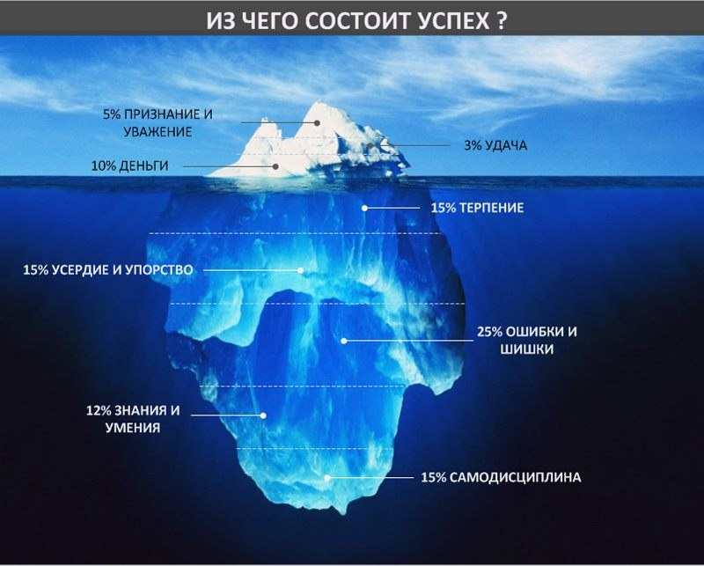

Дисциплина – самый первый кирпичик в крепости успеха. С возрастом человек понимает, что такое самодисциплина. Движение к цели вопреки собственным желаниям и слабостям позволяет достичь успеха в любой сфере.
Зерно в благодатной почве дает хороший урожай. А значит и знания получат развитие, если окажутся в голове дисциплинированного человека.
Усердно идти вперед, преодолевая все сложности, через ошибки и шишки может только терпеливый человек. 30 процентов успеха заслуга таких качеств, как терпение, усердие и упорство. Почти столько же на счету у шишек, которые являются нашим опытом и уроками.
Деньги решают все. Но в достижении успеха они играют свою скромную 10 процентную роль. Ведь не все в этой жизни продается и покупается.
Ваше благородие, госпожа удача! Всего лишь 3 процента приходится на эту капризную, едва уловимую категорию.
Вершиной успеха становится признание и уважение. Чего стоят эти слова, знает тот, кто прошел путь труда и ошибок, терпения и упорства. Ведь успех измеряется не столько положением, которого человек достиг в своей жизни, сколько теми препятствиями, которые ему пришлось преодолеть на пути к успеху.

Источник: NIT 2.0. Перезагрузка., выпуск №3 (февраль, 2013).

